}

**Guía1. Definición Proyecto APT**

**Asignatura Capstone**

1. **PARTE I**

|  |
| --- |
| **1. Antecedentes Personales** |
| A continuación, se presenta una tabla en la que debes completar la información solicitada. |

|  |  |
| --- | --- |
| Nombre estudiante | **Francisco Egenau, Matías Machuca, Sebastián Medina** |
| Rut | **18.292.912-3, 19.604.106-0, 16.569.728-6** |
| Carrera | **ingeniería informática** |
| Sede | **Antonio Varas** |

|  |
| --- |
| **2. Descripción Proyecto APT** |
| En la descripción debes señalar brevemente el nombre de tu proyecto APT y las competencias del perfil de egreso que vas a poner en práctica. Si en tu carrera están definidas las áreas de desempeño, también menciona a qué áreas de desempeño está vinculado el proyecto. |

|  |  |
| --- | --- |
| Nombre del proyecto | *SignBridge — Traductor de Lengua de Señas en tiempo real (on-device)* |
| Área (s) de desempeño(s) | * *Desarrollo de Software (app móvil, integración con APIs).* * *Datos e Inteligencia/IA (visión por computadora y clasificación con modelos TFLite).* * *Arquitectura y Servicios Cloud/DevOps (pipeline, almacenamiento y servicios gratuitos tipo Firebase/Supabase).* * *Gestión de Proyectos TI (Scrum/Kanban, planificación y control).* * *Experiencia de Usuario (UX/UI) (diseño accesible e inclusivo).* |
| Competencias | * *Diseñar y desarrollar soluciones de software aplicando buenas prácticas y control de versiones (Git).* * *Modelar y administrar bases de datos; diseñar esquemas y consultas para persistencia de datos de la app.* * *Implementar modelos* ***ML on-device*** *(optimización y despliegue con TensorFlow Lite).* * *Integrar* ***APIs*** *y servicios cloud ( almacenamiento y mensajería).* * *Diseñar arquitectura de aplicación móvil .* * *Asegurar la* ***calidad*** *del software y realizar observabilidad básica.* * *Considerar* ***seguridad de la información*** *y protección de datos del usuario.* * *Gestionar el proyecto con* ***metodologías ágiles****, planificación, estimación y seguimiento de hitos.* * *Aplicar principios de* ***accesibilidad*** *y* ***diseño centrado en el usuario****.* |

|  |
| --- |
| **3. Fundamentación Proyecto APT** |
| A continuación, se presentan distintos campos que debes completar con la información solicitada. Esta sección busca que describas en detalle tu proyecto y justifiques su relevancia y pertinencia. |

|  |  |
| --- | --- |
| Relevancia del proyecto APT | *El proyecto aborda la* ***brecha comunicacional*** *entre personas sordas y oyentes en contextos cotidianos (educación, salud, servicios y transporte), donde no siempre hay intérpretes disponibles ni herramientas accesibles. En Chile esta brecha impacta la* ***inclusión****, el* ***acceso a la información*** *y la* ***autonomía*** *de las personas sordas y sus familias. Para el campo laboral de* ***Ingeniería Informática****, el problema es altamente pertinente: integra desarrollo de software móvil,* ***ML on-device****, arquitectura cloud y* ***accesibilidad digital****, competencias clave en la industria actual.*  ***A quién impacta:*** *personas sordas y sus redes cercanas, docentes, servicios de atención a público, equipos clínicos y administrativos que requieren interacciones rápidas y confiables.*  ***Aporte de valor:*** *una app móvil* ***offline*** *y gratuita que traduce en tiempo real señas a texto/voz, reduciendo barreras, demostrando aplicaciones reales de IA responsable y fortaleciendo el perfil profesional con un caso de uso* ***inclusivo*** *y técnicamente desafiante.* |
| Descripción del Proyecto APT | ***Objetivo:*** *Diseñar y construir un* ***MVP*** *de aplicación móvil que reconozca* ***alfabeto, números y ~50 palabras frecuentes****, ejecutando la inferencia* ***en el dispositivo*** *para funcionar sin conexión.* ***En qué consiste:***   * *Captura con cámara; extracción de landmarks (ej.* ***MediaPipe****).* * *Clasificación con un modelo* ***TensorFlow Lite*** *optimizado (cuantización/recorte) para gama media.* * *Interfaz accesible (contraste, tipografías legibles, feedback por voz), almacenamiento mínimo y respetuoso de la privacidad.* * *Métricas de precisión/latencia y pruebas con casos controlados.* ***Cómo aborda la problemática:*** *al operar offline, la app es usable en terreno; al limitar el alcance a un vocabulario acotado, se obtiene un MVP demostrable en el semestre, escalable luego a más señas/gestos.* |
| Pertinencia del proyecto con el perfil de egreso | *El proyecto activa directamente las competencias seleccionadas:*   * ***Desarrollo de software y buenas prácticas:*** *arquitectura modular, control de versiones y CI básica.* * ***Datos/IA:*** *preparación de datos, entrenamiento/ajuste y* ***despliegue on-device*** *con TFLite.* * ***Integración de servicios cloud:*** *autenticación/almacenamiento (free tier) para telemetría mínima y actualizaciones.* * ***Calidad y pruebas:*** *unitarias, instrumentadas y pruebas de rendimiento/latencia.* * ***Seguridad y ética:*** *diseño* ***privacy-by-design*** *(procesamiento local, sin almacenar video crudo).* * ***Gestión ágil:*** *planificación por hitos, estimación, seguimiento y revisión de aprendizaje. Estas competencias son necesarias para resolver la problemática, pues la solución combina ingeniería de software, ML aplicado y consideraciones de UX/accesibilidad.* |
| Relación con los intereses profesionales | *El proyecto se alinea con nuestros intereses en* ***IA aplicada****,* ***desarrollo móvil*** *y* ***diseño inclusivo****. Me permite fortalecer un portafolio con un caso real de* ***optimización on-device****, habilidades demandadas por la industria. Además, potencia capacidades transversales (trabajo ágil, documentación técnica y comunicación de resultados) que contribuyen a mi desarrollo profesional.* |
| Factibilidad de desarrollo del Proyecto APT | ***¿Por qué es posible?***  ***Duración del semestre:*** *el alcance MVP (alfabeto, números y ~50 gestos) es realista para un ciclo académico, con hitos de:*  *(a) diseño/planificación,*  *(b) POC de landmarks + clasificador,*  *(c) integración UI/UX, (d) pruebas y ajustes.*  ***Horas asignadas:*** *se priorizan tareas de mayor impacto (modelo base + UI accesible) y se gestionan entregas parciales para evidenciar avance continuo.*  ***Materiales requeridos:*** *smartphone Android de gama media, notebook de desarrollo;* ***frameworks y datasets abiertos****; servicios free-tier (Firebase/Supabase) para necesidades mínimas.*  ***Factores que facilitan:*** *ecosistema maduro (****MediaPipe****,* ***TFLite****), comunidad y documentación extensa, disponibilidad de ejemplos y tooling para cuantización/optimización.*  ***Factores que dificultan y mitigaciones:***  *Disponibilidad de dataset local (LSCh): iniciar con alfabeto/números y gestos universales;* ***data augmentation*** *y captura controlada pequeña para finos ajustes.*  *Rendimiento/batería: limitar FPS, cuantizar modelo, procesar por lotes y usar early-exit.*  *Variabilidad de entorno/iluminación: guía de uso en pantalla, normalización de entrada y pruebas en ambientes distintos.*  *Alcance del vocabulario: mantener MVP acotado y* ***diseño escalable*** *para extensiones posteriores.* |

1. **PARTE II**

|  |
| --- |
| **4. Objetivos** |
| En este apartado debes definir objetivos generales y específicos del Proyecto APT. Es importante aclarar que los objetivos se deben plantear en forma clara, concisa y sin dar mayores explicaciones, es decir, deben entenderse por sí solos. Se sugiere redactarlos utilizando un verbo en infinitivo, pues ello obliga a precisar acciones concretas. |

|  |  |
| --- | --- |
| Objetivo general | ***Diseñar, implementar y validar*** *un MVP de aplicación móvil que* ***traduzca*** *señas (alfabeto, números y ~50 gestos)* ***a texto/voz con inferencia on-device****, operando* ***offline*** *y con* ***desempeño adecuado*** *en celulares de gama media.* |
| Objetivos específicos | * ***Definir*** *el alcance funcional y el vocabulario inicial (alfabeto, números y ~50 gestos priorizados).* * ***Diseñar*** *la arquitectura de la solución (captura de landmarks, modelo TFLite, UI accesible y almacenamiento mínimo).* * ***Preparar*** *y/o* ***adaptar*** *el dataset de entrenamiento;* ***etiquetar*** *y* ***particionar*** *en train/val/test.* * ***Entrenar*** *y* ***optimizar*** *el modelo (cuantización/recorte) para* ***ejecución en dispositivo****.* * ***Integrar*** *la captura de landmarks (ej. MediaPipe) con el* ***clasificador TFLite*** *en la app móvil.* * ***Implementar*** *una interfaz* ***accesible*** *con salida por* ***texto y voz*** *y guía básica de uso.* * ***Garantizar*** *el funcionamiento* ***offline*** *y* ***proteger*** *la privacidad (procesamiento local sin almacenar video crudo).* * ***Medir*** *desempeño del MVP,* ***alcanzar*** *una exactitud objetivo (p. ej., ≥85% top-1 en el vocabulario definido) y* ***asegurar*** *latencia interactiva (p. ej., ≤200 ms por frame).* * ***Realizar*** *pruebas con usuarios objetivo y* ***recopilar*** *retroalimentación para mejoras del MVP.* * ***Documentar*** *la solución (técnica y de uso),* ***versionar*** *en Git y* ***preparar*** *una* ***demo*** *presentable.* |

|  |
| --- |
| **5. Metodología** |
| En el siguiente apartado deberás describir la metodología, propia de tu disciplina, que utilizarás para resolver el proyecto APT antes descrito, incluyendo las etapas y métodos de trabajo. |

|  |
| --- |
| Descripción de la Metodología |
| ***Enfoque General***   * *Se aplicará una* ***metodología ágil*** *basada en* ***Scrum****, con iteraciones semanales (sprints de 2 semana).* * *Cada sprint incluye:* ***planificación → desarrollo → revisión → retroalimentación****.* * *Se realizarán* ***reuniones breves de coordinación*** *(daily/weekly) para alinear avances y bloqueos.*   ***Roles del Equipo***   * ***Integrante 1 – Data & Model****: Dataset, entrenamiento y optimización del modelo IA.* * ***Integrante 2 – App Developer****: Desarrollo de la aplicación móvil e integración de la IA.* * ***Integrante 3 – QA & Project Lead****: Coordinación del proyecto, pruebas, documentación y presentación.*   ***Herramientas de Apoyo***   * ***Gestión ágil:*** *Jira para tableros de tareas.* * ***Comunicación:*** *Discord / WhatsApp para coordinación diaria.* * ***Control de versiones:*** *GitHub para repositorios de código.* * ***Pruebas colaborativas:*** *Firebase Test Lab o dispositivos propios.* |

|  |
| --- |
| **6. Evidencias** |
| A continuación, describe qué evidencias serán evaluadas en el informe de avance y en el informe final de tu proyecto APT. Estas evidencias deben ser acordadas con tu docente. Se entenderá por evidencia los productos que se desarrollen durante el proyecto y cuyo propósito sea visibilizar o documentar cómo se ha implementado el trabajo. |

|  |  |  |  |
| --- | --- | --- | --- |
| **Tipo de evidencia**  **(avance o final)** | **Nombre de la evidencia** | **Descripción** | **Justificación** |
| **Avance** | |  | | --- | |  |  |  | | --- | | **Backlog y Plan de Sprints (Jira)** | | *CSV/Jira con épicas, historias, criterios de aceptación y roadmap por semanas.* | |  | | --- | | *Permite trazar el trabajo y evidenciar avance del proyecto.* |  |  | | --- | |  | |
|  |  |  |  |
|  |  |  |  |
|  |  |  |  |

|  |
| --- |
| **7. Plan de Trabajo** |
| En la siguiente tabla define la planificación de tu Proyecto APT de acuerdo a lo requerido. |

|  |  |  |  |  |  |  |
| --- | --- | --- | --- | --- | --- | --- |
| **Plan de Trabajo Proyecto APT** | | | | | | |
| Competencia o unidades de competencias | Nombre de Actividades/Tareas | Descripción Actividades/Tareas | Recursos | Duración de la actividad | Responsable[1] | Observaciones |
| *Nombra las competencias o unidades de competencias que se relacionan con las diferentes actividades requeridas para el desarrollo de la actividad.* | *Señale el nombre de la tarea o actividad.* | *Describe la tarea o actividad.* | *Nombra los recursos necesarios para llevar a cabo las actividades definidas.* | *Escribe la duración de actividades o tarea.* | *Escribe el nombre del integrante del equipo responsable de la actividad y tareas asociadas.* | *Escribe las dificultades o facilitadores que se podrían presentar durante la ejecución de cada una de las actividades propuestas para llevar a cabo el plan de trabajo.* |
|  |  |  |  |  |  |  |
|  |  |  |  |  |  |  |

|  |
| --- |
| **8. Carta Gantt** |
| Busca un formato de Carta Gantt que te acomode y organiza en este las actividades planificadas en el punto anterior considerando el periodo asignado para el desarrollo de tu Proyecto APT. Debes mantener la temporalidad del periodo académico en el desarrollo de las tres fases que contempla la Asignatura de Portafolio de Título. |

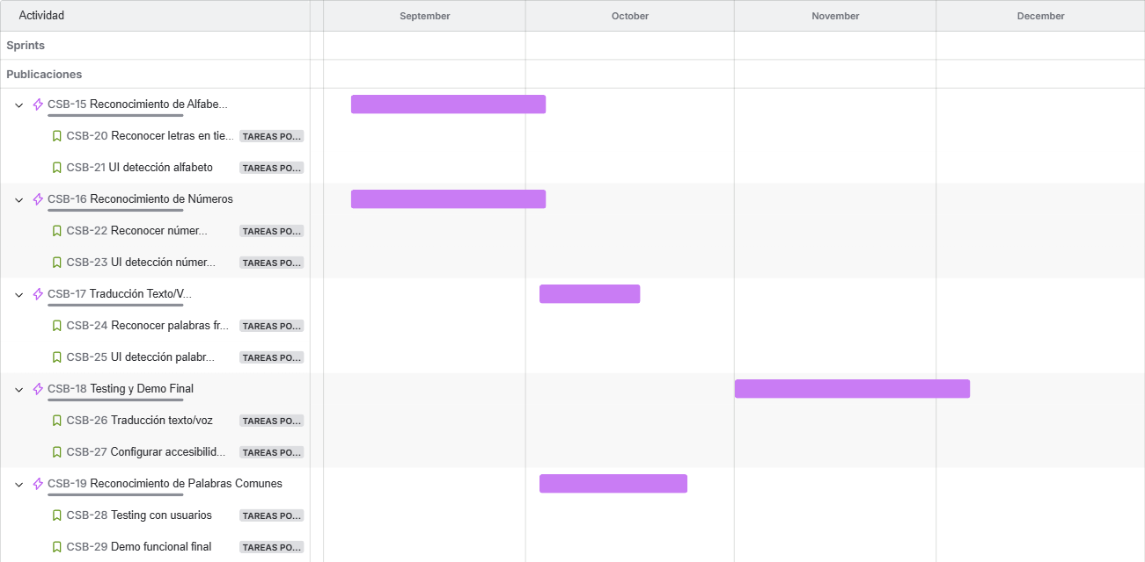

|  |  |  |  |  |  |  |  |  |  |  |  |  |  |  |  |  |  |  |  |  |
| --- | --- | --- | --- | --- | --- | --- | --- | --- | --- | --- | --- | --- | --- | --- | --- | --- | --- | --- | --- | --- |
| **Actividad** | **Fase 1** | | | | **Fase 2** | | | | | | | | | | | | **Fase 3** | | | |
| **S 1** | **S 2** | **S 3** | **S 4** | **S 5** | **S 6** | **S 7** | **S 8** | **S 9** | **S 10** | **S 11** | **S 12** | **S 13** | **S 14** | **S 15** | **S 16** | | **S 17** | **S 18** |
| *Describe actividades del punto anterior* |  |  |  |  |  |  |  |  |  |  |  |  |  |  |  |  | |  |  |
|  |  |  |  |  |  |  |  |  |  |  |  |  |  |  |  |  | |  |  |
|  |  |  |  |  |  |  |  |  |  |  |  |  |  |  |  |  | |  |  |

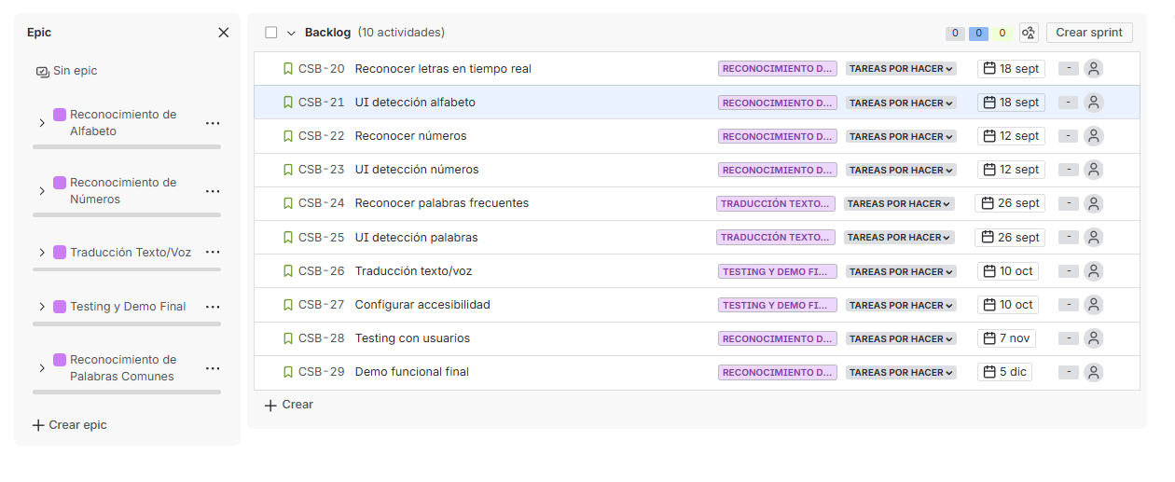

1. En caso de que el Proyecto APT sea grupal, en esta columna deben indicar el nombre de los responsables de cada tarea o actividad. Esto posteriormente permitirá diferenciar la evaluación por cada integrante.